**Ресурсы по разным видам деятельности**

**1. Listening**

— На сайте[Esl-lab](https://www.esl-lab.com/) вы найдете много заданий на аудирование, разделенных по уровням: Easy, Intermediate, Difficult. Есть также упражнения для Pre-Listening и Post-Listening.

— [English Listening Lesson Library Online (Elllo)](http://www.elllo.org/" \t "_blank) — огромный выбор коротких аудио и видео уроков. Ко всем аудио есть транскрипты, квизы и секции с разбором лексики.

— А здесь[Lit2Go](https://etc.usf.edu/lit2go/books/) — большой выбор аудиокниг. Есть не только аудиофайлы, но и транскрипты, также указан уровень сложности текста.

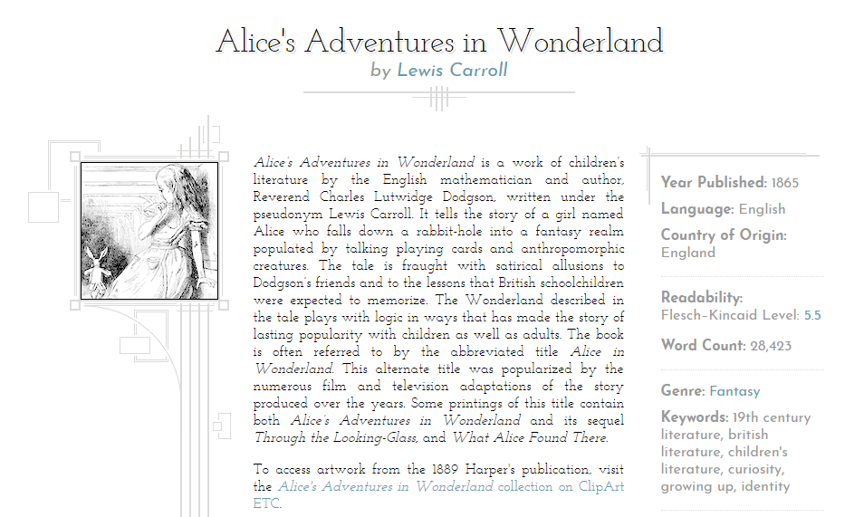

Еще больше ресурсов в статье [Ресурсы для улучшения аудирования](https://skyteach.ru/2017/12/27/resursyi-dlya-uluchsheniya-audirovaniya/)

**Какое направление Skyeng идеально соответствует вашим уникальным навыкам и интересам?**

Узнайте, ответив на 4 вопроса,  
и получите подарок!

[Пройти тест](https://skyteach.ru/test-kakoe-napravlenie-skyeng-vam-podojdet?utm_source=blog&utm_medium=article_quiz_prem&utm_campaign=553408)



**2. Reading**

— На сайте[Breaking News English](https://breakingnewsenglish.com/) вы найдете новости, разделенные по уровням и готовые задания к ним.

— [English Club](https://www.englishclub.com/reading/" \t "_blank) — короткие тексты для чтения, разделены по темам: фильмы, здоровье, спорт, и т.д. Для каждого текста есть список слов с пояснениями.

— ~~[Teen Tribune](https://www.tweentribune.com/" \t "_blank)~~ — здесь также короткие статьи на разные темы, которые подойдут для занятий со школьниками. Есть разделение по уровням и, обычно, одна и та же статья представлена в нескольких уровнях сложности.

**3. Speaking**

Ищете вопросы для обсуждения на занятии? Огромный выбор тем и вопросов вы найдете на сайтах:

— [Conversation Questions](http://iteslj.org/questions/" \t "_blank)

— [ESL Discussions](https://esldiscussions.com/)

— Сайтbrainyquote.com поможет подобрать подходящую для любого урока цитату. Огромная коллекция цитат разделена по темам.

**4. Writing**

— [UNC Writing Center](https://writingcenter.unc.edu/tips-and-tools/) — много полезной информации о любом виде письменной работы: советы по написанию, разбор грамматики, пунктуация, и многое другое.

— На сайте[Write and improve](https://writeandimprove.com/) от Cambridge English можно потренироваться писать разные виды письменных заданий (в том числе и эссе для международных экзаменов) и сразу же получить оценку своей работы.

— [Hemingway Editor](http://www.hemingwayapp.com/" \t "_blank) поможет отредактировать текст так, чтобы его было легче читать.

— Хотите сделать текст наоборот сложнее? Поможет[Complex Sentence Generator](https://www.csgenerator.com/).

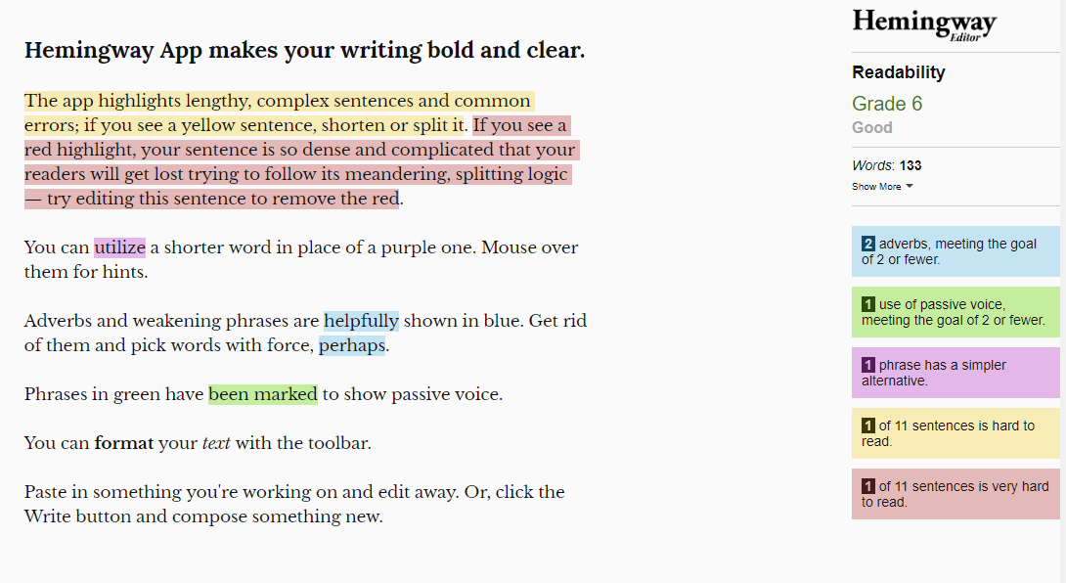

**5. Grammar**

Мои самые любимые три сайта с огромной коллекцией интерактивных упражнений на отработку грамматики:

— [Perfect-english-grammar](https://www.perfect-english-grammar.com/)

— [Englisch-hilfen](https://www.englisch-hilfen.de/en/exercises_list/alle_grammar.htm" \t "_blank)

— [English Grammar Online](https://www.ego4u.com/en/cram-up/grammar)

**6. Vocabulary**

— На сайте[Learnenglishfeelgood](http://www.learnenglishfeelgood.com/vocabulary/index.html) вы найдете лексические упражнения на очень разные темы. Есть общий и деловой английский.

— [~~Vocabulary.com~~](https://www.vocabulary.com/) и[~~Quizlet~~](https://quizlet.com/) помогут создавать свои списки слов и находить уже готовые, смотреть определения слов и примеры использования, а также тренироваться их использовать.

**7. Pronunciation**

— На[Youglish](https://youglish.com/) можно выбрать фразу или слово и прослушать множество вариантов их использования героями самых разных фильмов и сериалов, а также политиками и другими известными личностями.

— [Rachel’s English](https://www.youtube.com/user/rachelsenglish" \t "_blank) — незаменимый помощник всем, кому интересен американский вариант английского. Основной акцент канала — произношение, но есть также и видео, посвященные разбору лексики.

— ~~[Tim’s Pronunciation Workshop](http://www.bbc.co.uk/learningenglish/english/features/pronunciation" \t "_blank)~~ — серия коротких видео-уроков, которые помогут разобраться во всех нюансах британского акцента.

**8. Все вместе**

— На сайте[Thoughtco](https://www.thoughtco.com/esl-4133095) множество статей, планов уроков и упражнений, материалы по общему и деловому английскому.

— [Busyteacher](https://busyteacher.org/" \t "_blank) — планы уроков и упражнения для студентов всех уровней.

*Индивидуальное расписание, интерактивная платформа и мотивированные ученики. У нас есть все — преподавайте от 12 часов в неделю! Подробнее по ссылке: [Skyeng](https://skytea.ch/extra" \o "https://skytea.ch/extra" \t "_blank)*

**9. Инструменты для создания собственных заданий**

— [Wordcloud](https://www.jasondavies.com/wordcloud/" \t "_blank) — подойдет для презентации и повторения лексики.

— [Mindmeister](https://www.mindmeister.com/" \t "_blank) — для составления *mind maps*.

— А на сайте[Pixton](https://www.pixton.com/?utm_campaign=elearningindustry.com&utm_source=%2F321-free-tools-for-teachers-free-educational-technology&utm_medium=link) можно составлять комиксы: пригодится для составления примеров для грамматических правил и историй.

**10. Материалы для подготовки к международным экзаменам**

— [Exam English](https://www.examenglish.com/index.html" \t "_blank) — здесь вы найдете множество тренировочных упражнений для подготовки к BEC, TOEFL, IELTS и кембриджским экзаменам.

— [Ieltsliz](https://ieltsliz.com/" \t "_blank) — блог о подготовке к IELTS: полезные советы по подготовке, список рекомендованных для подготовки книг и тренировочные упражнения.

— [Bestmytest](https://www.bestmytest.com/toefl" \t "_blank) — блог о TOEFL: советы по подготовке и тесты.